

Arquitectura Java
Curso TDD Java

Sergio Fernández Aguilar
Junio del 2022

Registro de cambios
Versión | Fecha | Motivo
1.0 | 26/06/2022 | Conceptos fundamentales del TDD

Índice
Registro de cambios 2
Índice 3
Introducción a TDD 4
Introducción a Test Driven Development 4
Configuración de Maven y JUnit 5 5
Creando nuestros primeros Test con Eclipse 5
Assertions y sus tipos 6
Test fixtures 7
Clases testing y cobertura 7
Junit Matchers, Asserts y flexibilidad 8
Subtítulo Sección 8
Stub, Mock, Spies TDD y aislamiento 9
Subtítulo Sección 9
TDD y Diseño orientado a objetos 10
Subtítulo Sección 10
Design Patterns y test de integración 11
Subtítulo Sección 11

Introducción a TDD

Introducción a Test Driven Development
El TDD (Test driven development) o Desarrollo Dirigido por tests es una metodología de desarrollo de software que consiste en escribir primero las pruebas (generalmente unitarias), después escribir el código fuente que pase la prueba satisfactoriamente y, por último, refactorizar el código escrito.
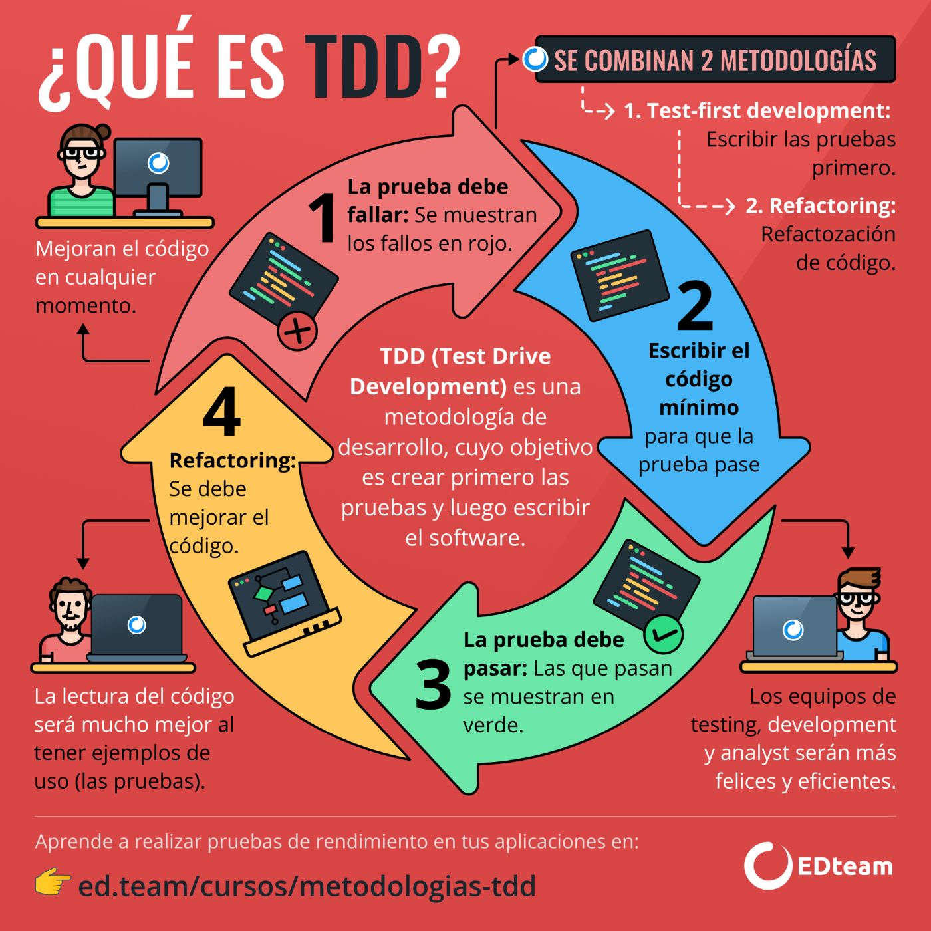Figura 1. Diagrama metodología TDD
Esto con el objetivo de:
- Generar confianza en la corrección del código, permitiendo identificar errores futuros en el caso de introducirlos.
- Gracia a la refactorización continua y los propios test, mejorar la lectura y agilizar el proceso de comprensión del código, ya que los test servirán de ejemplo.

Configuración de Maven y JUnit 5
Maven define la jerarquía de directorios para proyectos Java (en este caso) usada cuando se sigue esta metodología. La estructura es la siguiente:
En donde dentro de los directorios “java” se coloca el código fuente (ya sea del programa o de los tests) y en resources los ficheros de configuración y recursos del programa/tests.
src
main
java
resources
test
java
resources
Desde Eclipse, se crea un nuevo Maven Project. Para poder trabajar con JUnit es necesario añadir la siguiente dependencia:
Referencia: https://mvnrepository.com/
<dependency>
<groupId>org.junit.jupiter</groupId>
<artifactId>junit-jupiter-engine</artifactId>
<version>5.8.2</version>
<scope>test</scope>
</dependency>

Creando nuestros primeros Test con Eclipse
Para crear test unitarios, se crea una nueva clase cuyo nombre será NombreClaseProbarTest. Esta se añadirá en el mismo paquete que se encuentre la clase a probar pero dentro del directorio test. Algo no esencial pero si práctico, es declarar esta clase con visibilidad package, no tiene sentido que sea pública, porque es probable que nuestro IDE nos la proponga cuando escribamos NombreClaseProbar
Cuando se desarrollan Test unitarios se pueden seguir dos patrones con distintos nombres, pero con el mismo concepto por detrás:
- GWT, Given – When – Then
- AAA, Arrange – Act – Assert
No se trata de una regla universal, de hecho a veces ni siquiera es recomendable seguirla porque no permite desarrollar tests efectivos. Sin embargo, sobretodo para aprender, es un buen patrón a seguir.
Existen un montón de reglas o nomenclaturas a la hora de nombrar los tests. En Arquitectura Java se usa la nomenclatura “test + nombre función a probar”. A mí personalmente, me gusta más que la palabra test vaya al final del método: “nombre función a probar + Test”. Bajo ningún concepto se recomienda nombrar los tests con nombre poco representativos: test1, test2…
El nombre de función a probar, yo lo suelo a sustituir por algo aun más descriptivo que defina de manera precisa qué prueba exactamente ese test:
testSumar()
sumarDosMenosCuatroTest()
sumarNumerosNegativosTest()
Todo esto puede realmente ser ignorado gracias a una de las últimas anotaciones que se incluyó en JUnit. La anotación @DisplayName, sirve para añadir un texto humanizado adjunto a los test. Este texto será mostrado por el framework durante la ejecución de los tests.

Assertions y sus tipos
La clase Assertions de JUnit proporciona una gran cantidad de métodos que permiten realizar afirmaciones.
Los más comunes son assertEquals(), assertNull(), assertArray(), assertSame() o assertThrows(). Lo más habitual es que estos métodos reciban dos argumentos: el primero será el valor esperado y el segundo el valor a comprobar (normalmente he devuelto por la función que se esté probando). Pero hay otros que no, y son más especiales como el assertNull() que solo necesita un argumento para comprobar si este es null o el assertThrows() que recibe un Runnable y un tipo de Excepción comprueba si éste lanza alguna excepción. El assertSame() comprueba si dos objetos son del mismo tipo.
También existen los assertThat() que usa matchers y otorgan de una versatilidad inmensa a la hora de realizar assertions. Pero esto se verá más adelante.
Aunque no es obligatorio, en una clase Test lo ideal es hacer un static import de la clase Assertions, para así no tener que escribir la clase Assertions.assert… cada vez que se pretenda hacer un assert.
Cuando se crean test para una funcionalidad, se pueden adoptar varias prácticas a seguir. Por ejemplo, en una clase Nota queremos probar una función llamada boolean tieneMismaNota(Nota otraNota) , se podrían crear dos test uno para probar con dos notas diferentes y otro para probar con dos notas iguales o un único test donde se comprueben al mismo tiempo ambas cosas. Según Robert C. Martín un test limpio es aquel en el que solo hay un assert, pero en realidad, más que un solo assert, se puede interpretar como un conjunto de asserts pero todos sobre la misma lógica. A mí personalmente, me gusta más cuando hay varios test, no uno solo con todas los asserts al mismo tiempo.

Test fixtures
Los test fixtures son los datos que usamos en los test. Cada test usa una serie de datos concretos (instancias de una clase inicializada de cierta forma, un array con determinados valores…). Lo más probable es que muchos de los test de una misma clase usen los mismos datos en el apartado de arrange y luego lo modifiquen, consulten…
Para esto de los Test fixtures, podemos definir una serie de atributos en la clase de tests y usar la anotación @BeforeEach. Un método anotado con @BeforeEach se ejecutará antes de cada método anotado como @Test. No podemos olvidar que en JUnit, cada método anotado como @Test se ejecuta en un hilo distinto, y con el @BeforeEach antes de su ejecución se ejecuta lo que haya en ese método.
Aunque el framework permite tener varios métodos anotados con @BeforeEach, no es una buena práctica y lo recomendable es un solo método @BeforeEach y que en su cuerpo llame a distintos subprogramas que realicen la configuración deseada. ¿Por qué? Porque la llamada a los métodos @BeforeEach es indeterminada, y si se presentan dependencias entre ellas estaríamos construyendo nuestra Test Fixtures de forma incorrecta.
También existe una anotación @BeforeAll que se ejecuta una única vez antes de que se ejecute el @BeforeEach de cualquier @Test. El método anotado con @BeforeAll debe de ser declarado como static.
Como siempre, no es recomendable ponerle a los atributos que se usen como TestFixtures nombres arbitrarios, sino nombres que permitan identificarlos: evitar nota1, nota2, nota3… y usar en su lugar notaLengua8, notaMatematicas5...

Clases testing y cobertura
La cobertura se define como el porcentaje de código que es probado/ejecutado por el código de las pruebas unitarias.
Alcanzar el 100% de la cobertura es un cocepto utópico. Sin embargo, si que con las pruebas unitarias se deberían de probar todos aquellos valores/entradas “extrañas” o límites. Por ejemplo: en un método que cuente el número de vocales de una palabra, hacer un test que reciba la cadena vacía. Una función que dada una nota devuelva si la nota está aprobada o suspensa, interesa probar los valores límite como son el 5 o el 0.
La herramienta para analizar la cobertura de código se llama EclEmma (Eclipse Emma).
Un “truco” para aumentar la cobertura del código es por ejemplo, usar los getters y setters de la clase dentro de sus métodos, ya que es habitual usar this.x = x en lugar de setX(x). Esto hará que los getters() y setters() de la clase se “prueben solos”.

Junit Matchers, Asserts y flexibilidad

Subtítulo Sección

Stub, Mock, Spies TDD y aislamiento

Subtítulo Sección

TDD y Diseño orientado a objetos

Subtítulo Sección

Design Patterns y test de integración

Subtítulo Sección

